Информация об электронных образовательных ресурсах, к которым обеспечивается доступ обучающихся

- Электронные плакаты Введение в товароведение – для использования в учебном процессе:
по дисциплине:
- Теоретические основы товароведения
по учебным модулям:
1. Управление ассортиментом товаров.
2. Организация и проведение экспертизы и оценки качества товаров.
3. Организация деятельности подразделения организации.
5. Выполнение работ по профессиям 17353 Продавец продовольственных товаров, 17351 Продавец непродовольственных товаров

- Тест-комплекты по дисциплинам ОПД и СД специальности 38.02.01Экономика и бухгалтерский учет (по отраслям)

- ЭОР Принятие решений серии Бизнес-школы – для использования в учебном процессе:
по дисциплинам:
- Менеджмент
- Маркетинг
- Управление персоналом
по учебному модулю:
ПМ.03 Организация деятельности подразделения организации.

- ЭОР Управление финансами серии Бизнес-школы– для использования в учебном процессе
по дисциплинам:
- Анализ финансово-хозяйственной деятельности
- Маркетинг
по учебному модулю:
ПМ.04 Составление и анализ бухгалтерской отчетности

- ЭОР Создание эффективных дистрибьютерских сетейсерии Бизнес-школы– для использования в учебном процессе
по дисциплине:
- Маркетинг
- Основы коммерческой деятельности
по учебному модулю:
ПМ.04. Оценка конкурентоспособности товаров и услуг.

- Теории лидерства учебное пособие – для использования в учебном процессе
по дисциплинам:
- Менеджмент
- Маркетинг
- Управление персоналом
по учебному модулю:
ПМ.03 Организация деятельности подразделения организации.

- 1С:Отель – для использования в учебном процессе по специальности 43.02.11 Гостиничный сервис в рамках дисциплины Информационные технологии профессиональной деятельности

- 1С:Бухгалтерия – для использования в учебном процессе по специальности 38.02.01 Экономика и бухгалтерский учет (по отраслям) в рамках дисциплины Информационные технологии профессиональной деятельности

- 1С:Торговля и склад - для использования в учебном процессе по специальности 38.02.05 Товароведение и экспертиза качества потребительских товаров в рамках дисциплины Информационные технологии профессиональной деятельности

- КОМПАС 3D v16- система трёхмерного моделирования, ставшая стандартом для тысяч предприятий и учебных заведений благодаря удачному сочетанию простоты освоения и легкости работы с мощными функциональными возможностями твердотельного и поверхностного моделирования.
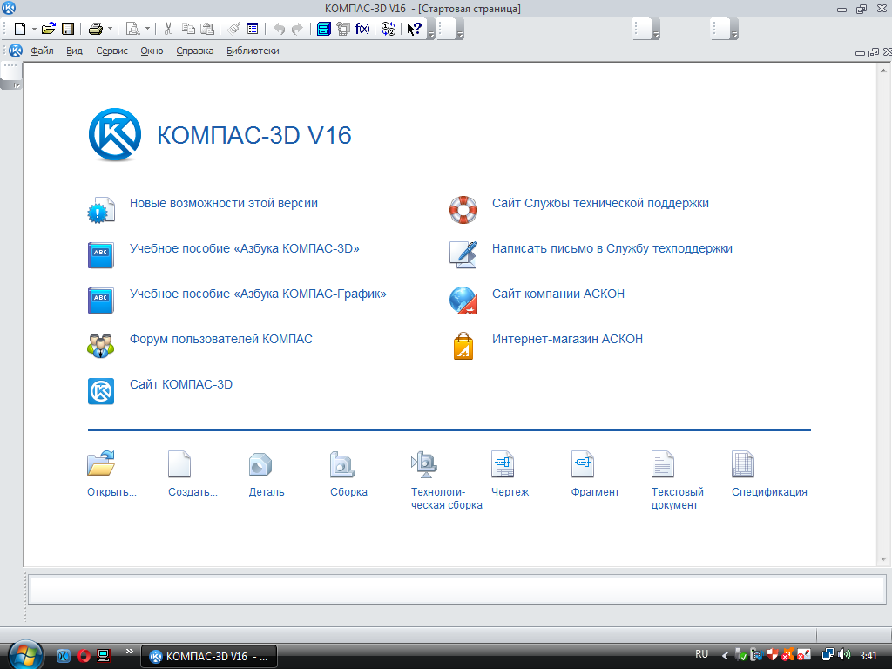

- Электронно-образовательный ресурс по учебной практике
ПМ.01 Разработка технологических процессов изготовления деталей машин МДК 01.02 Системы автоматизированного проектирования и программирования в машиностроении 15.02.08 Технология машиностроения.

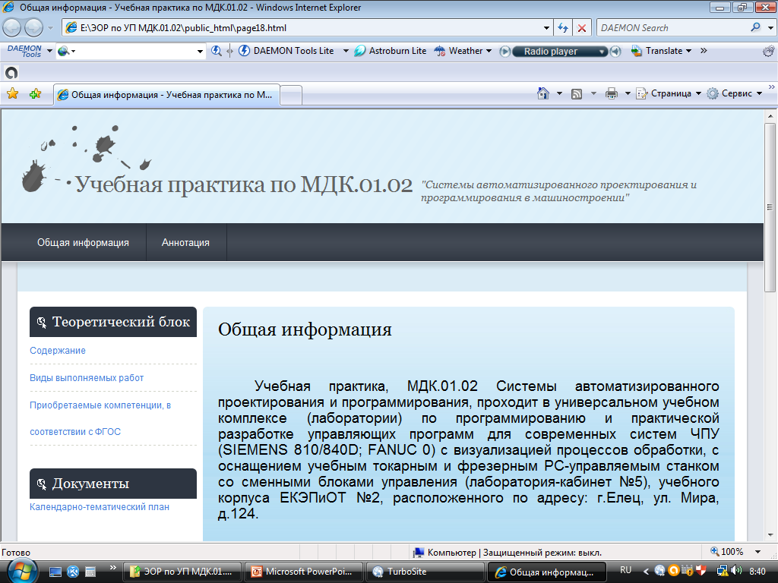

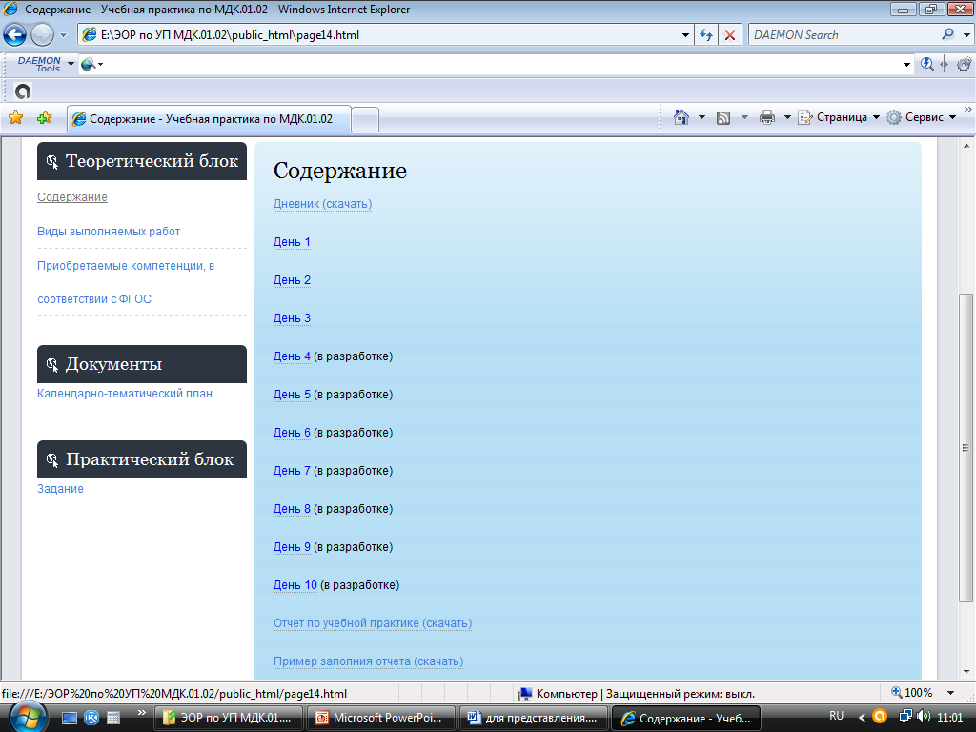

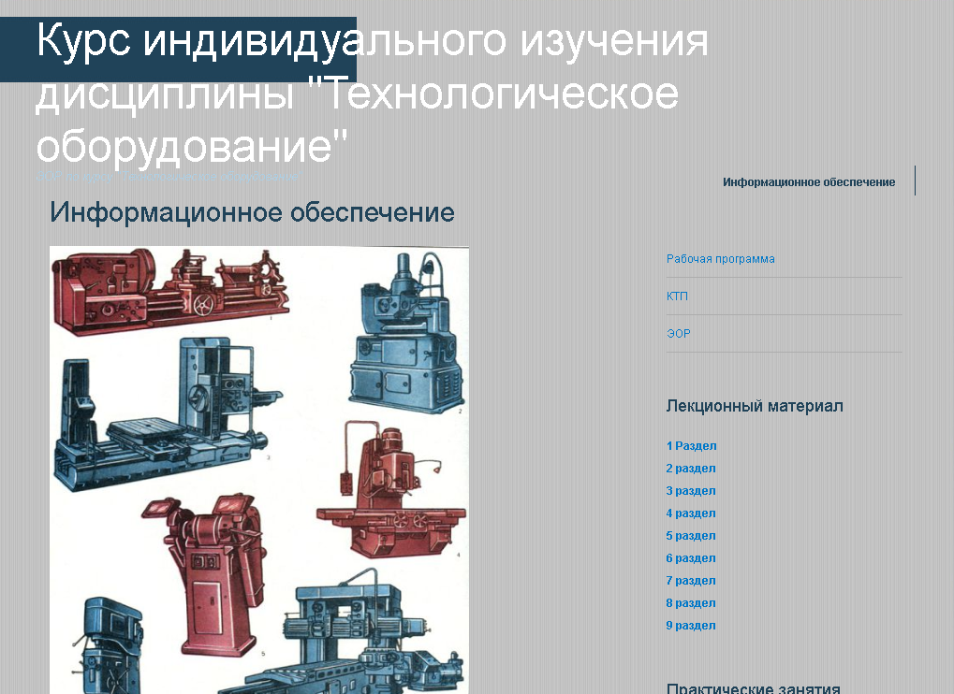

- В учебном процессе применяются персональные компьютеры
с программным обеспечением:
-открытые образовательные модульные мультимедиа системы;
-практикум электромонтера;
-программа «Электрик»;
-многоуровневые интерактивные презентации;
-электроконструктор с электронным инструктором;
-виртуально-реальный практикум;
- тесты
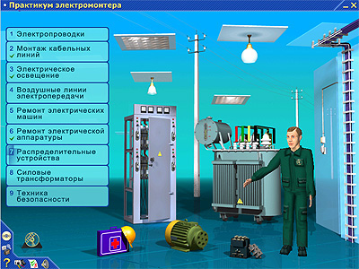
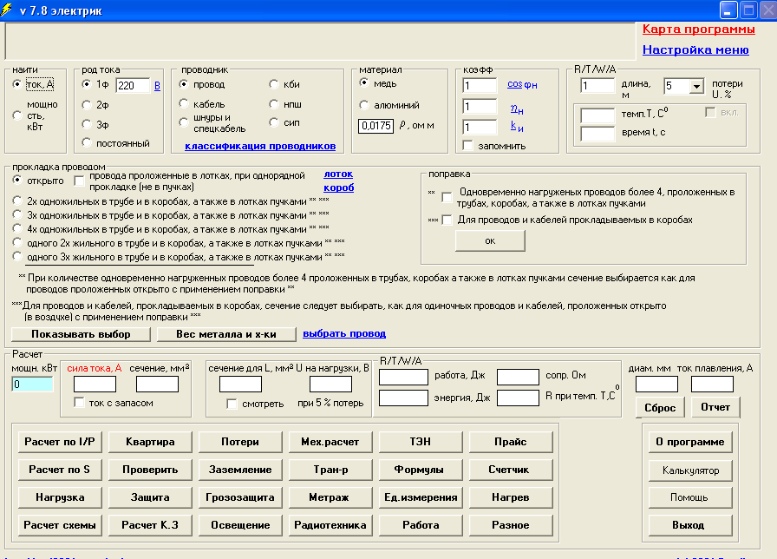

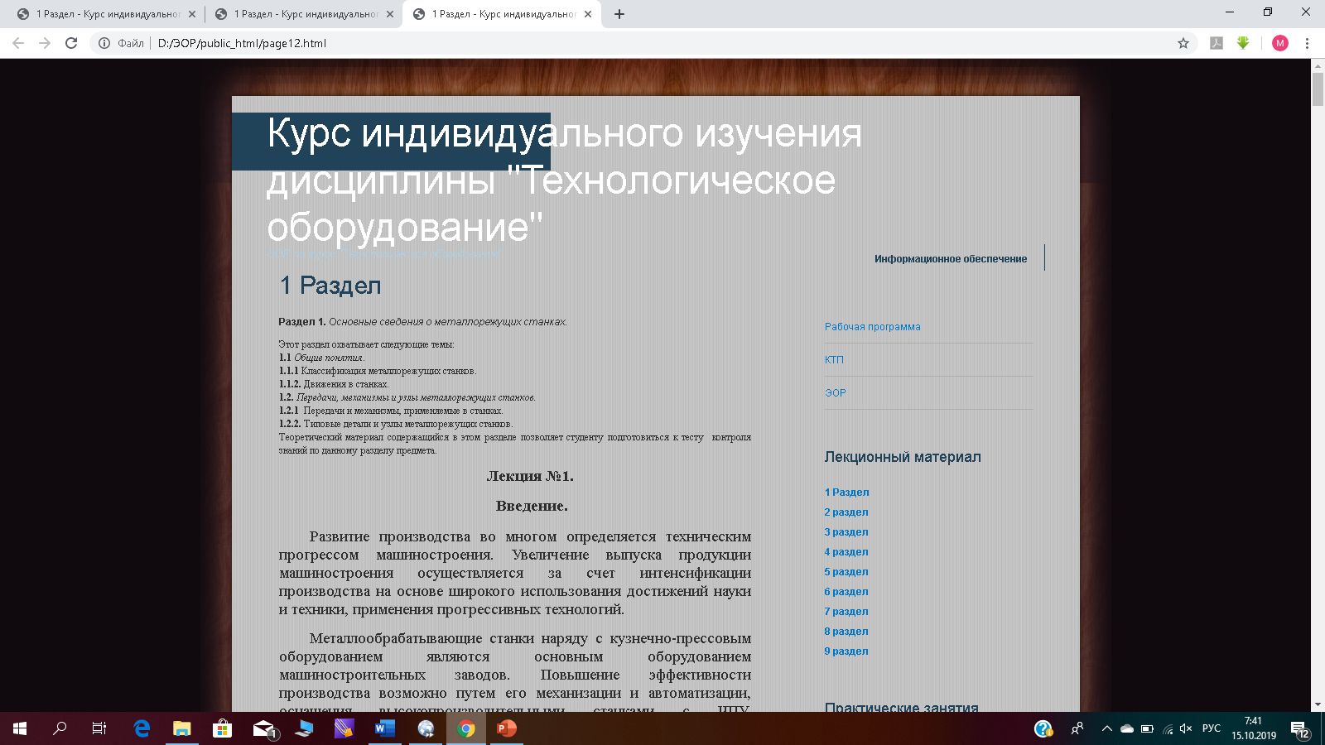
- Малоампенрный тренажер сварщика «Гефест – 1М» с программным обеспечением
Назначение
Отработка навыков сварки при выполнении практических заданий по профессии:
МДК.02.01.Техника и технология ручной дуговой сварки (наплавки, резки) покрытыми электродами и
МДК. 04.01.Техника и технология частично механизированной сварки (наплавки) плавлением в защитном газе
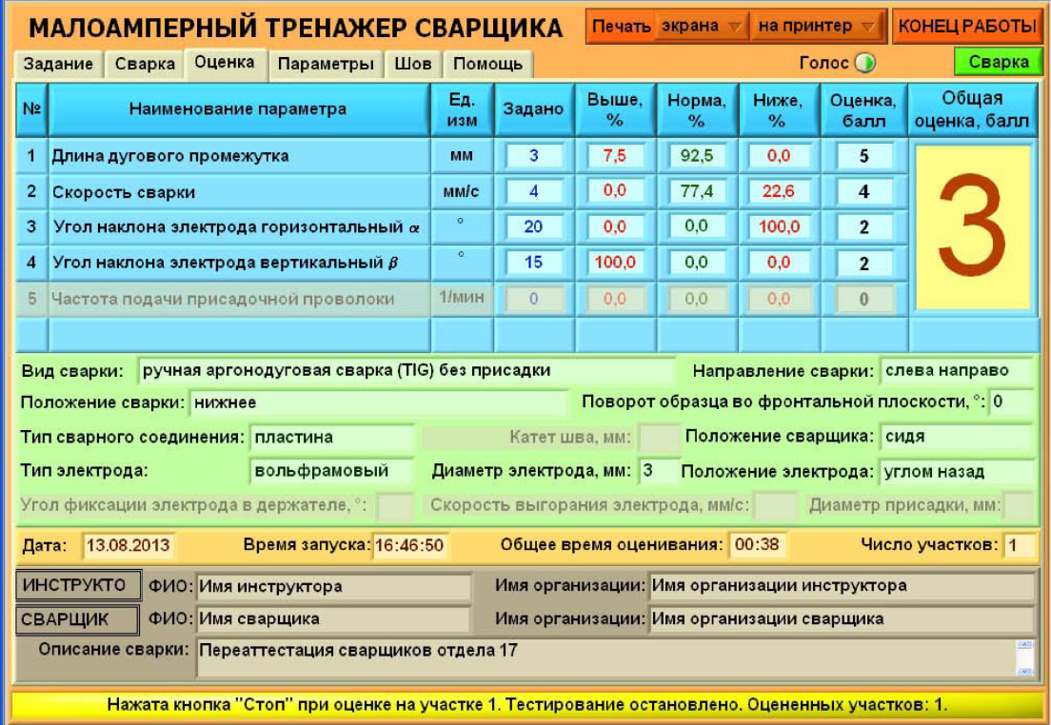

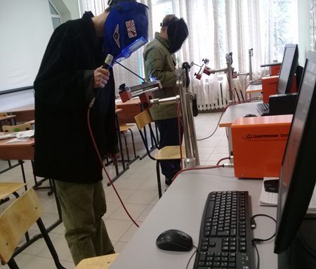
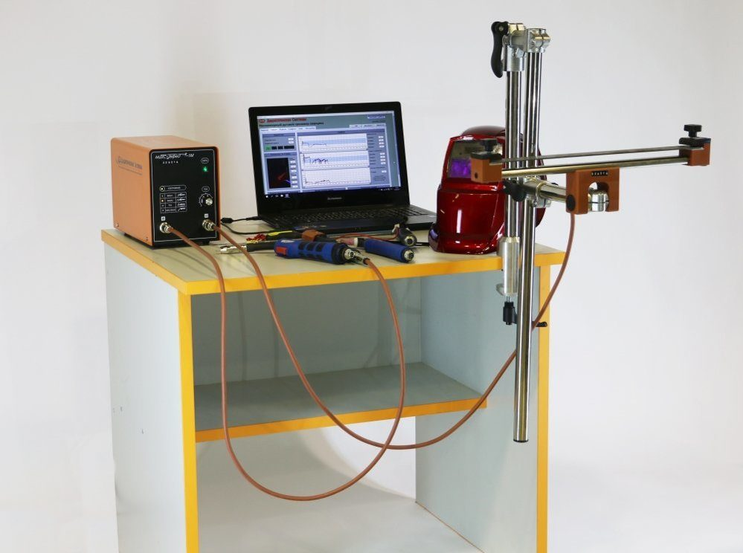

- Автотренажер легкового автомобиля для обучающихся Forward 322А. Категория «В» с программным обеспечением

Назначение
Получение первоначальных навыков практического вождения категории «В» при изучении ПМ.02 Транспортировка грузов и перевозка пассажиров.
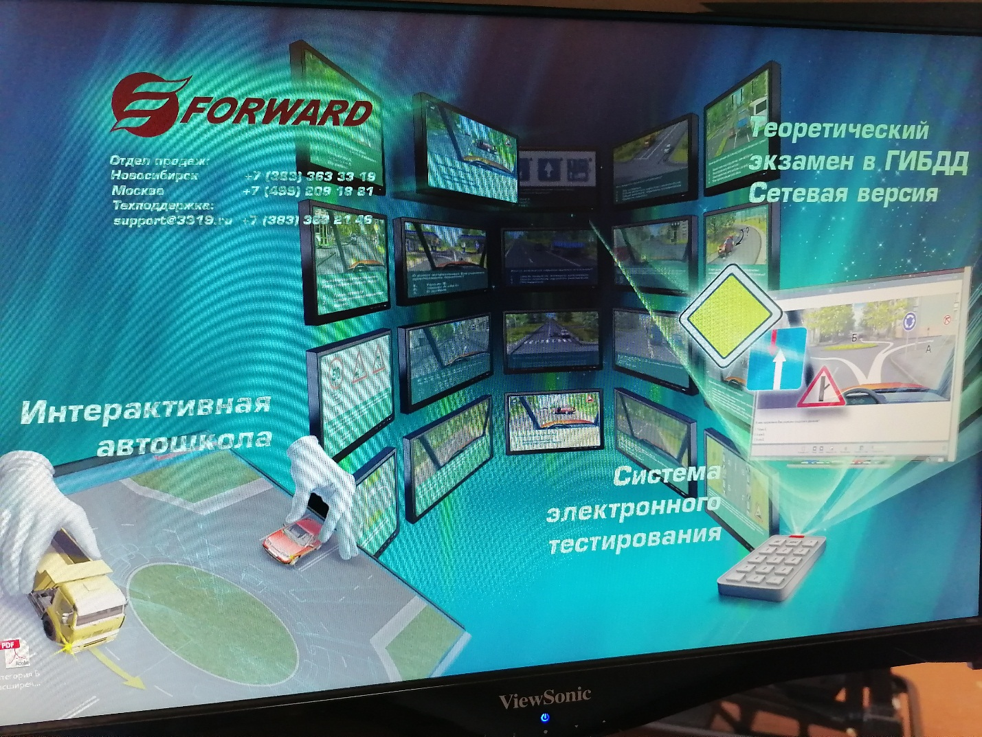
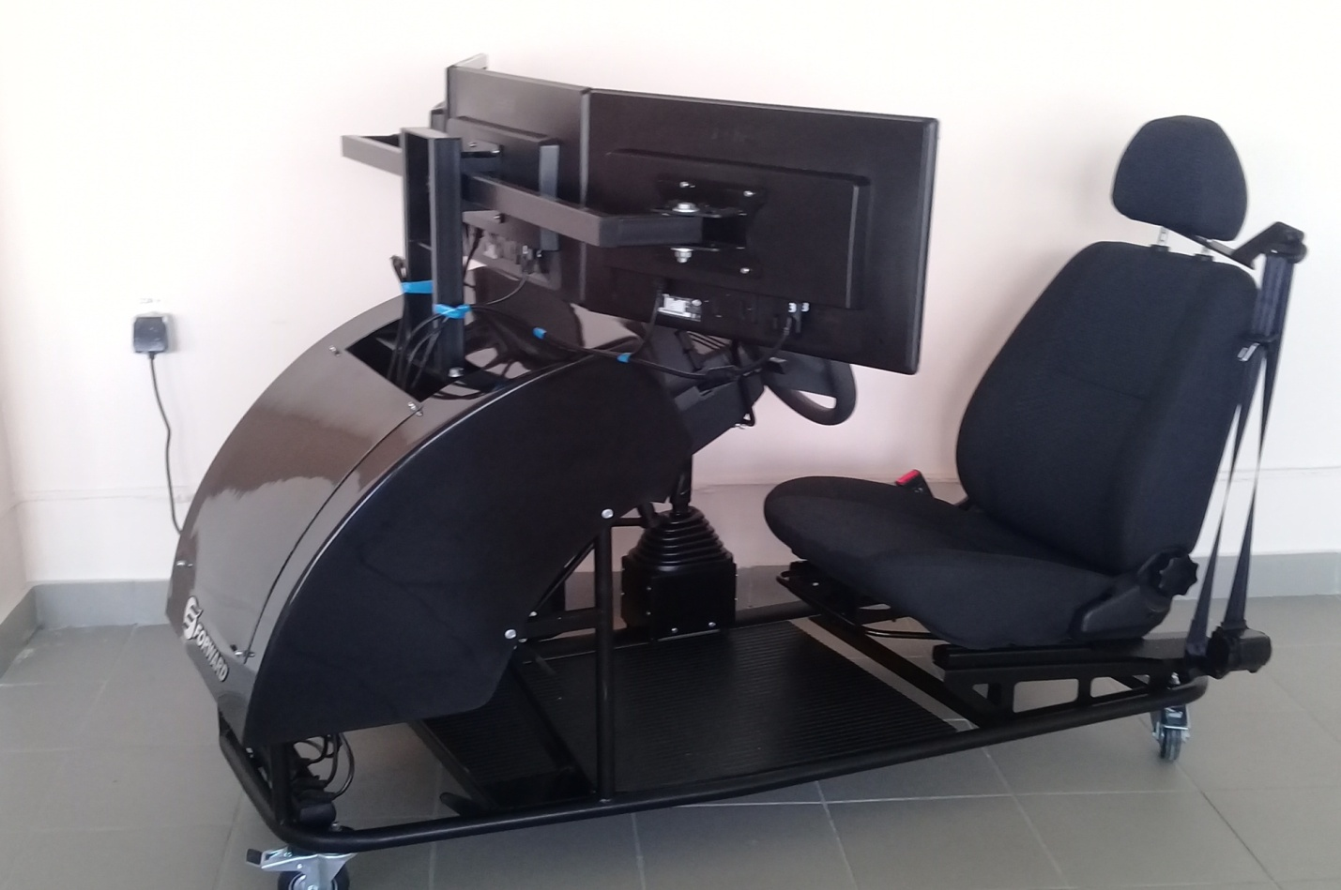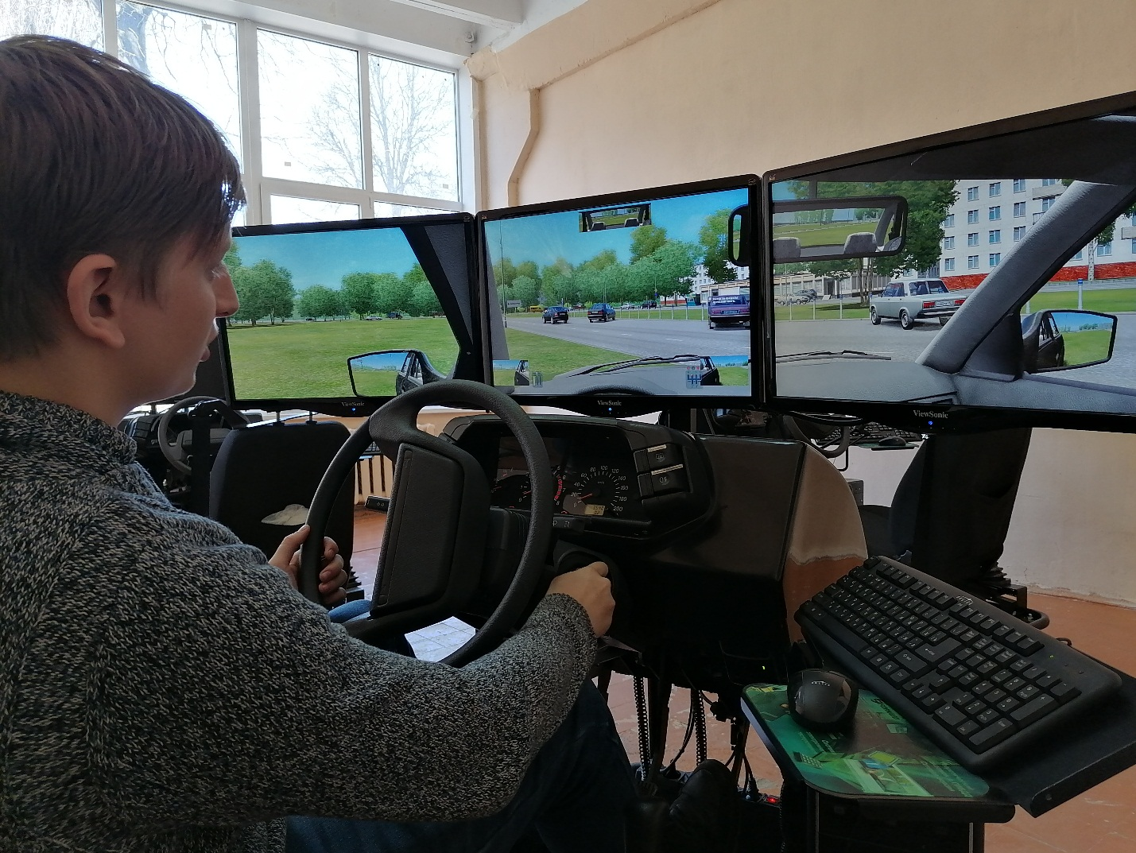

- Перечень презентаций для специальности 09.02.01 Компьютерные системы и комплексы по МДК.01.01 Цифровая схемотехника
- Аппаратная часть ПК
- Дешифраторы
- Запоминающие устройства
- История развития ПК
- Логические элементы
- Маркировка
- Мультиплексор
- Ноутбуки
- Регистры
- Сумматор
- Счетчики
- Триггеры
- Устройства контроля четности
- ЦАП и АЦП
- Шифратор
- Этапы развития ИМС

- Перечень презентаций для специальности 09.02.01 Компьютерные системы и комплексы по МДК. 01.02. Проектирование цифровых усройств
- Жизненный цикл технического изделия
- Характеристики жизненного цикла проекта
- Концепция системного подхода при конструировании и производстве СВТ
- Конструктивная иерархия аппаратуры
- Интегральные схемы ИС - конструктивный модуль нулевого уровня
- Конструирование модулей нулевого и первого уровня
- Конструирование модулей второго и третьего уровня
- Электрические соединения в конструкциях ЭВТ
- Провода и кабели применяемые в средствах ЭВТ
- Стандартизация разработки СВТ, понятие о ЕСКД
- Конструкторская документация
- Схемная документация
- Монтажные и печатные платы
- Конструирование печатных плат
- Типовые процессы изготовления печатных плат
- Обеспечение защиты ЭВА от внешних и паразитных воздействий
- Обеспечение помехоустойчивости ЭВА
- Базовые технологии проектирования САПР/АСТПП/САИТ
- Основные характеристики надежности
- Виды неисправностей СВТ и способы их устранения

- Перечень презентаций для специальности 09.02.01 Компьютерные системы и комплексы по ОП.03 Прикладная электроника
- Введение
- Этапы развития ИМС
- ЦМС
- ЦАП и АЦП
- Фотоэлектронные приборы
- Устройство контроля четности
- Усилители
- УГО выводов элементов ЦТ
- Триггеры
- Тиристоры
- Счетчики
- Сумматор
- Регистры
- Практическая работа 10
- Практическая работа 11
- Практическая работа 12
- Полевые транзисторы
- Мультиплексор
- Маркировка
- Логические элементы
- Источники питания 55
- ИМС
- Изготовление ИМС
- Диоды.
- Запоминающие устройства

- Министерство просвещения Российской Федерации— https://edu.gov.ru/
- Федеральный портал «Российское образование» — http://www.edu.ru
- Информационная система «Единое окно доступа к образовательным ресурсам» — http://window.edu.ru
- Единая коллекция цифровых образовательных ресурсов — http://school-collection.edu.ru
- Федеральный центр информационно-образовательных ресурсов — http://fcior.edu.ru/
- Базы данных электронных изданий учебной, учебно-методической и научной литературы — www.iprbooks.ru

